## 打开eclipse

右键 -> Import -> 选择如图 –> 选择工程 – finish

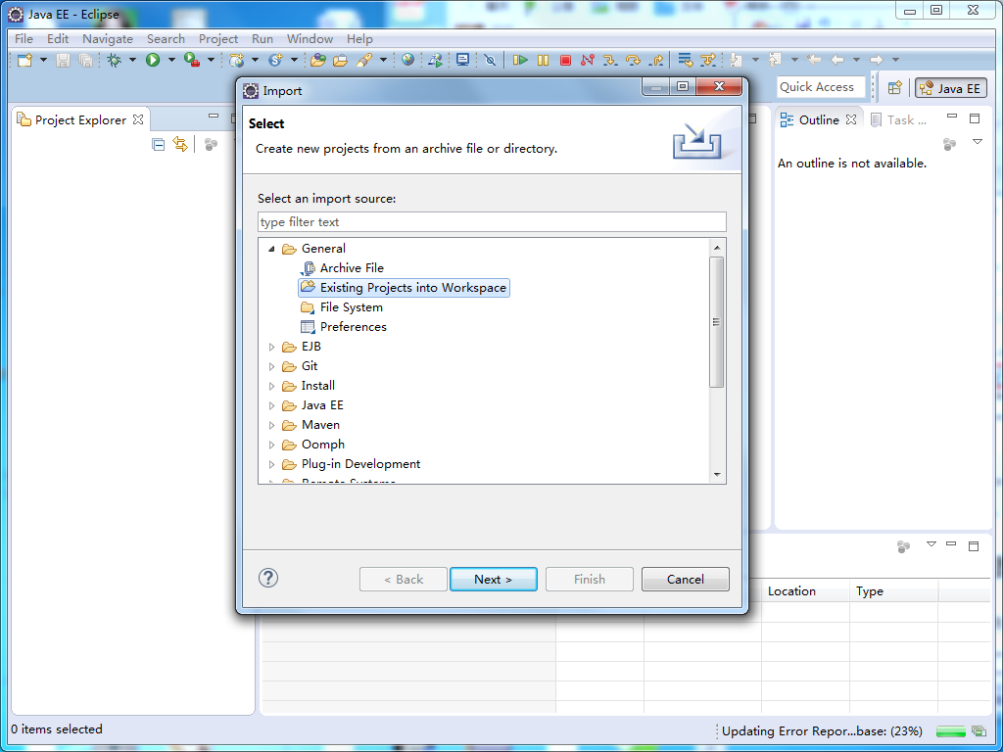

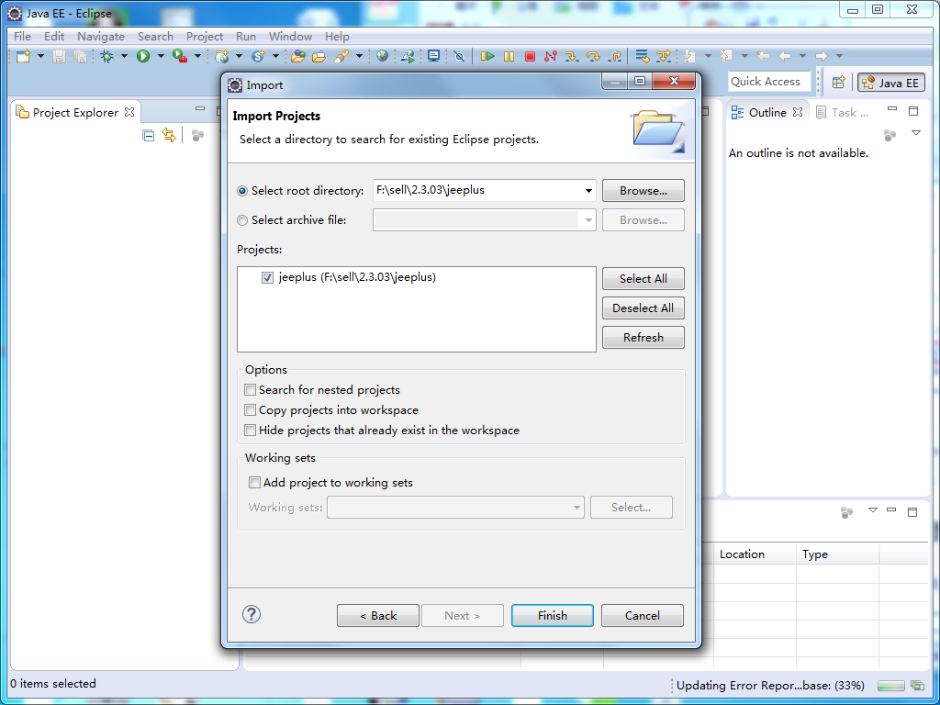

项目编码 utf8 （右键项目 –> properties）

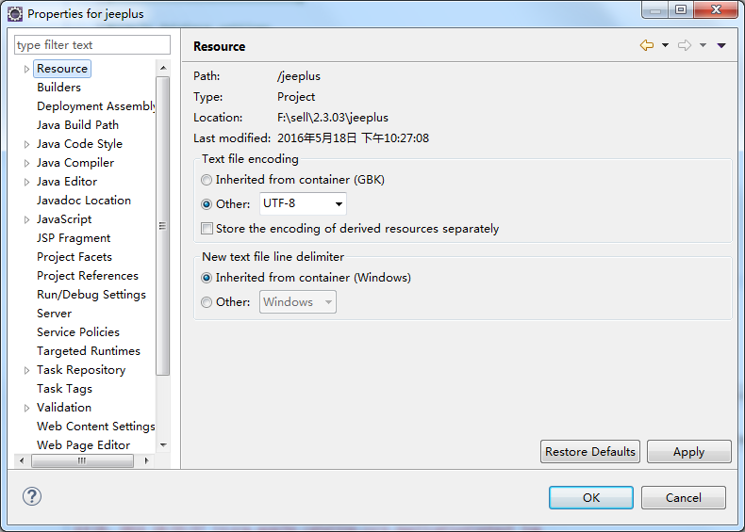

## JDK配置

右键项目 -> Build Path -> Configure Build Path...

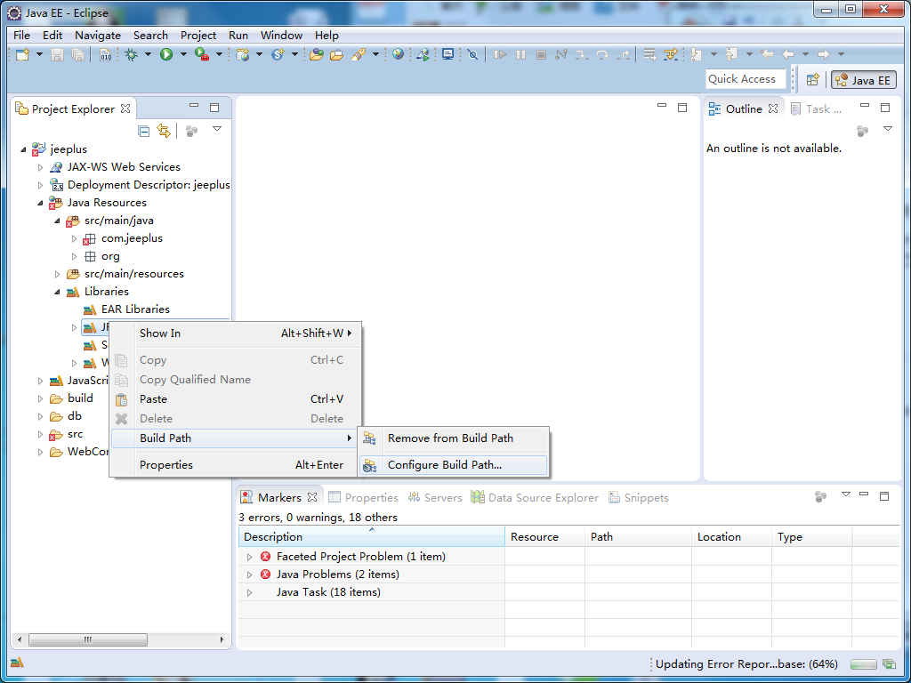

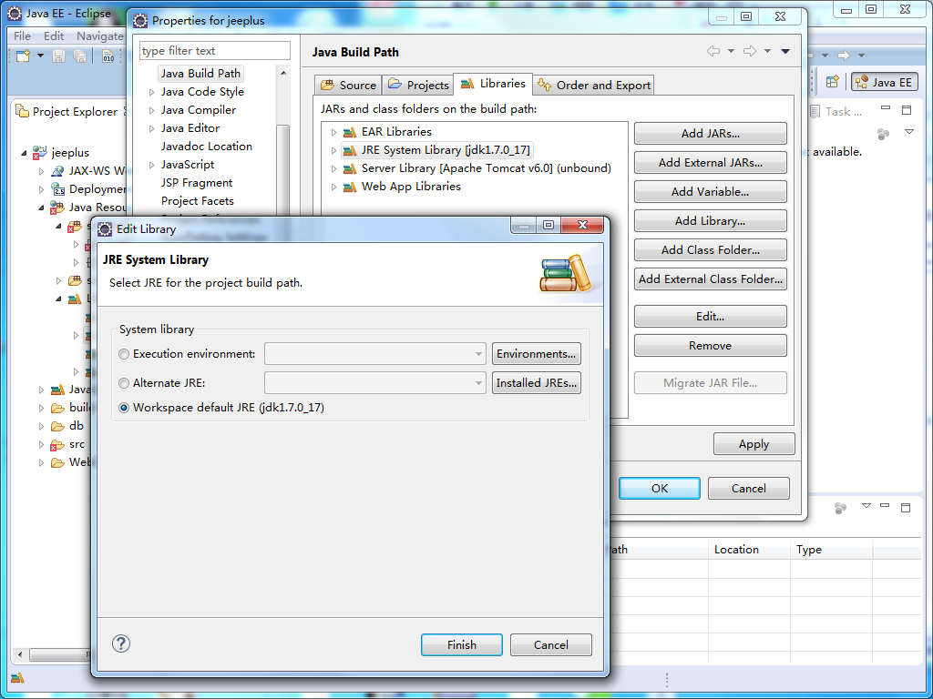

## tomcat配置（编译报错，就是因为这里没有配置）

点击项目右键Properties选择Java Build Path, 然后选择Libraries，选择添加Add Library,如下图。

选择Serser Runtime ，如下图

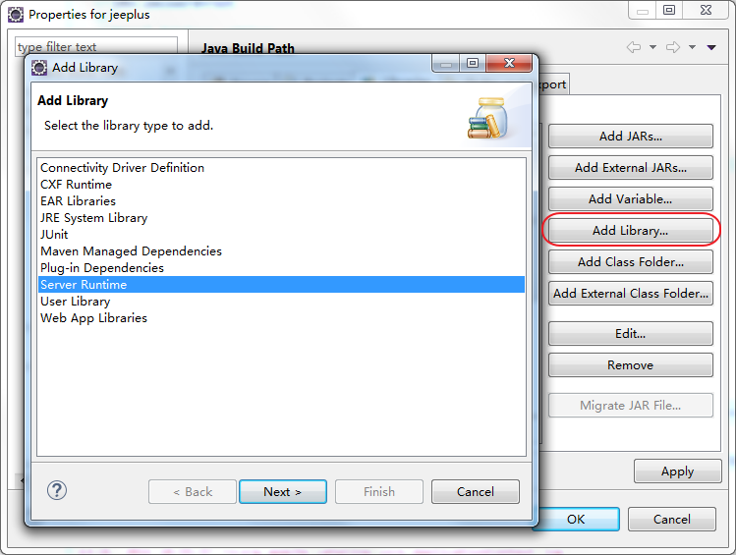

然后选择自己配置的tomcat即可

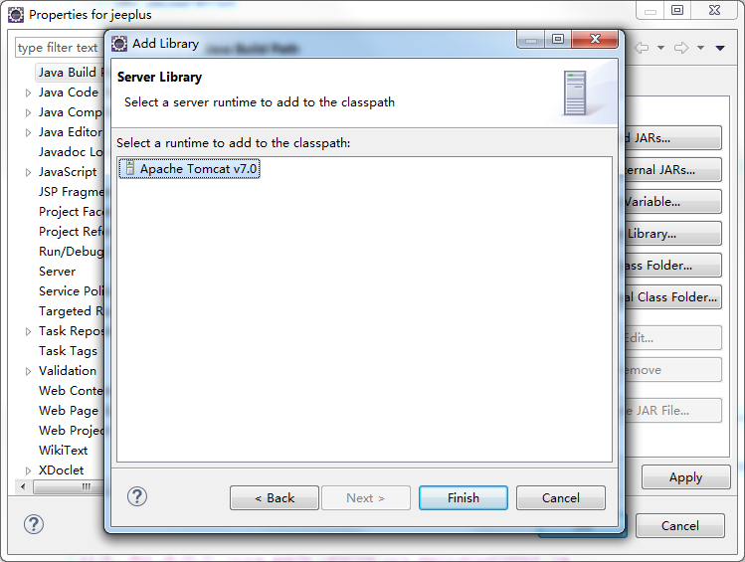

## 导入数据库(编码都是utf8)

导入db下的jeeplus_shcema数据库

数据库链接配置

